Ministerul Educaţiei,Culturii și Cercetării
Universitatea Tehnică a Moldovei



Departamentul Informatică și Ingineria Sistemelor

RAPORT

Lucrarea de laborator nr.1
la Programarea Calculatoarelor
Varianta 17

A efectuat: | st. gr. TI-206 | Cătălin Pleșu
A verificat: | Lector universitar | Vitalie Mititelu

Chișinău - 2020

Lucrarea de laborator nr.1

Tema: Utilizarea instrucțiunilor liniare și condiționale în limbajul C

Scopul lucrării: Studierea tehnicilor și metodelor de utilizare a instrucțiunilor condiționale, de citire a informației de la tastatură și de afișare a informației pe ecran pentru calculul diverselor funcții matematice în limbajul C.

Sarcina (conform variantelor): Să se calculeze și să se afișeze la ecran valorile argumentului x și valorile funcției F, definită prin 3 expresii date. Variabilele reale a, b, c și x se citesc de la tastatură.

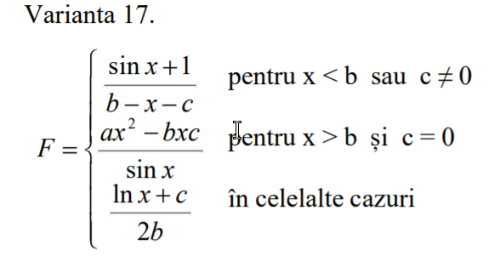

Rezumat succint la temă:

- Am creat un fișier nou cu denumirea „main.c”.
- în interiorul fișierului am scris codul sursă indicat în secțiunea cod sursă.
- Codul sursă l-am scris conform schemei logice care se afla în acel moment la mine în cap.
- Am creat schema logica.
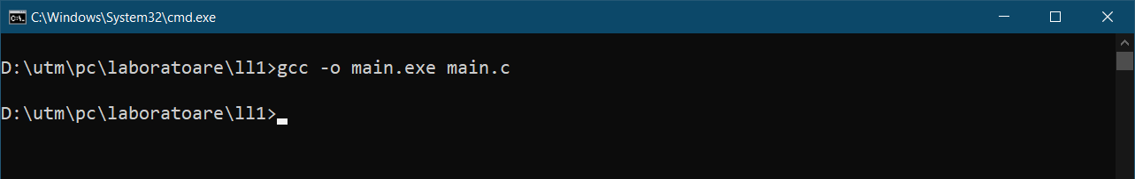
- Am compilat programul cu ajutorul compilatorului MinGw , utilizând în „cmd.exe” comanda „gcc -o main.exe main.c”.
- Am introdus trei seturi de date rezultatul cărora l-am verificat în WolfarranAlpha.com și google.com

Analiza datelor:

a) date de intrare:
a, b, c, x - variabile de tip real( float ), valoorile cărora vor fi citite de la tastatură cu funcția scanf și stocate la adresele indicate prin „&”.
b) date de ieşire:
F - variabilă de tip real, valorile expresiilor date va fi calculată în urma verificărilor unor condi ii afișata pe ecran.

Schema logică a algoritmului:
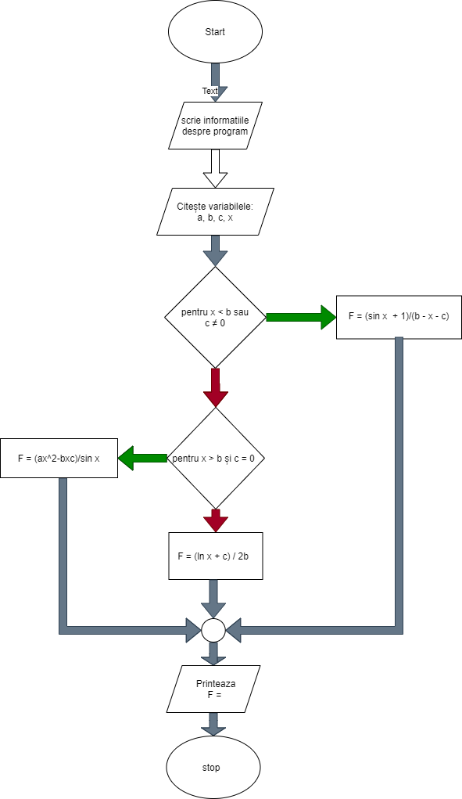

Cod sursă / Codul deplin al programului in limbajul C:
#include <stdio.h>
#include <math.h>
int main()
{
//declar variabilele necesare de tip float
float a, b, c, x, F;
//informez utilizatorul despre conditiile programului
printf("formule care vor fi aplicate numerelor introduse :\n");
printf("1. pentru x < b sau c != 0\n");
printf("(sin(x) + 1) / (b - x - c)\n");
printf("2. pentru x > b si c = 0\n");
printf("(a * x^2 - b * x * c) / sin(x)\n");
printf("3. in celelalte cazuri\n");
printf("(ln(x) + c) / (2 * b)\n");
//cer datle de intrare
printf("Introduceti 4 ( a, b, c, x ) numere reale: ");
//datele de intrare sunt inregistrare in adresele variabilelor respective
scanf("%f %f %f %f", &a, &b, &c, &x);
int error = 0;
if (x < b || c != 0)
{
printf("Fprmula aplicata : F = ( sin( %.2f ) + 1 ) / ( %.2f - %.2f - %.2f )) \n", x, b, x, c);
float numarator = (b - x - c);
if (numarator != 0)
{
F = (sin(x) + 1) / numarator;
}
else
{
printf("inpartirea la 0 nu are sens");
error = 1;
}
}
else if (x > b && c == 0)
{
printf("Fprmula aplicata : F = ( %.2f * %.2f ^2 - %.2f * %.2f * %.2f) / sin( %.2f )) \n", a, x, b, x, c, x);
if (sin(x) != 0)
{
F = (a * pow(x, 2) - b * x * c) / sin(x);
}
else
{
printf("sin din 0 nu are sens ,\ninpartirea de asemenea");
error = 1;
}
}
else
{
printf("Fprmula aplicata : F = ( ln( %.2f ) + %.2f ) / ( 2 * %.2f )) \n", x, c, b);
float numarator = (2 * b);
if (numarator != 0)
{
if (x != 0)
{
F = (log(x) + c) / numarator;
}
else
{
printf("ln din 0 nu are sens");
error = 1;
}
}
else
{
printf("inpartirea la 0 nu are sens");
error = 1;
}
};
if (!error)
printf("F= %f", F);

return 0;
}

Verificarea rezultatelor de iesire ale programului:
Pentru verificarea rezultatelor folosim aplicația WolframAlpha online și
motorul de căutare google.com.
I
Date de intrare (a, b, c, x) = ( 2 , 2 , 2 , 2)
Aceste date vor activa prima condiție.
Valoarea variabilei F afișată la ecran va fi
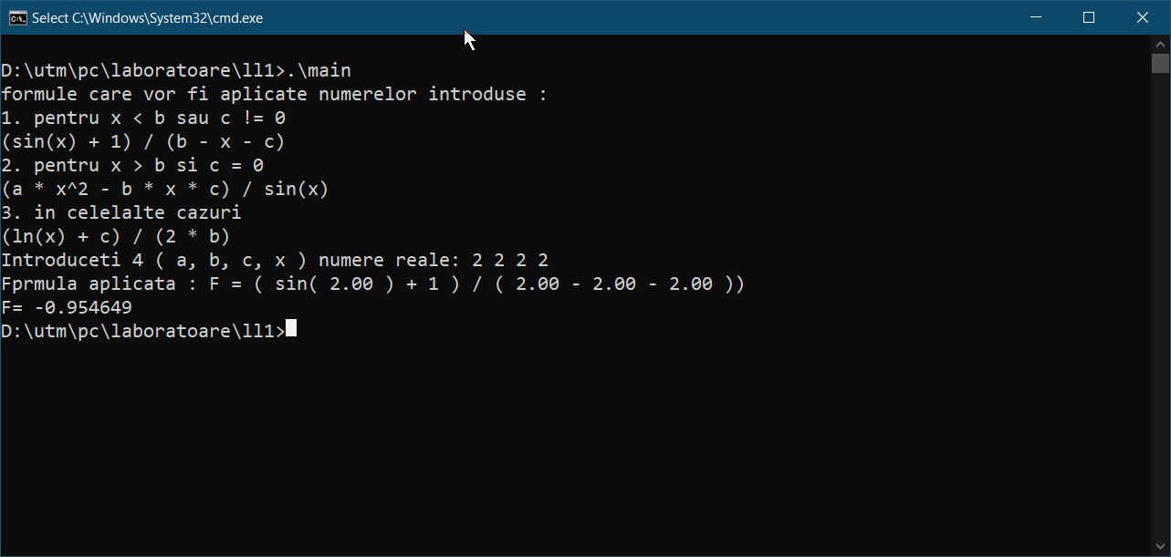
F= -0.954649

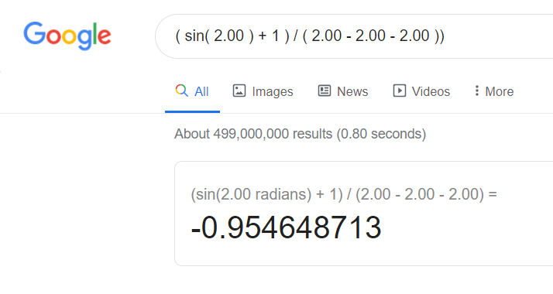

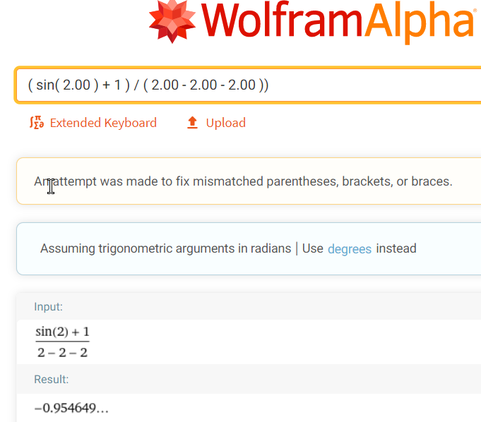

II
Date de intrare (a, b, c, x) = ( 2 , 2 , 0 , 3)
Aceste date vor activa a doua condiție.
Valoarea variabilei F afișată la ecran va fi
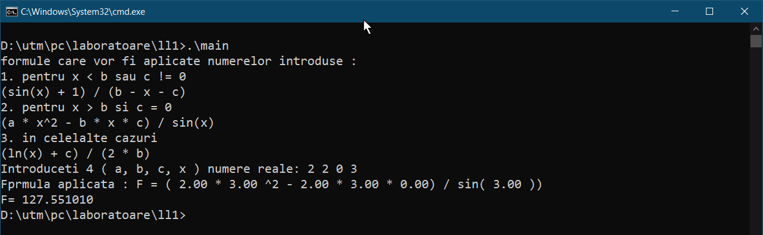
F= 127.551010
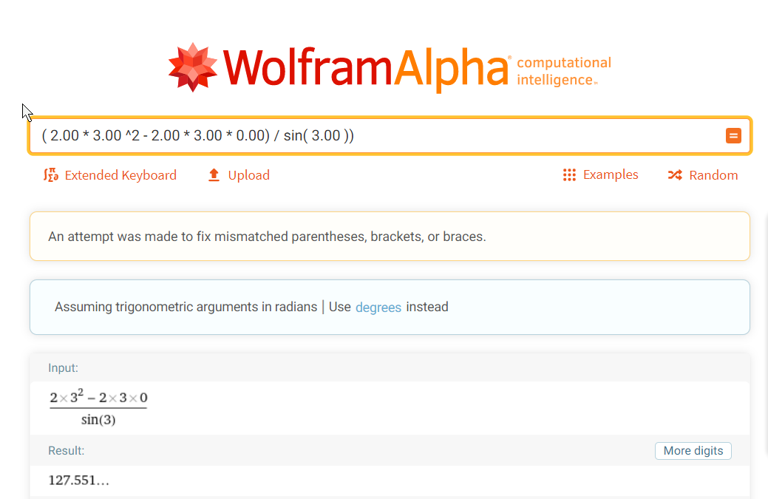

III
Date de intrare (a, b, c, x) = ( 2 , 2 , 0 , 2)
Aceste date vor activa a treia condiție.
Valoarea variabilei F afișată la ecran va fi
F= 0.173287

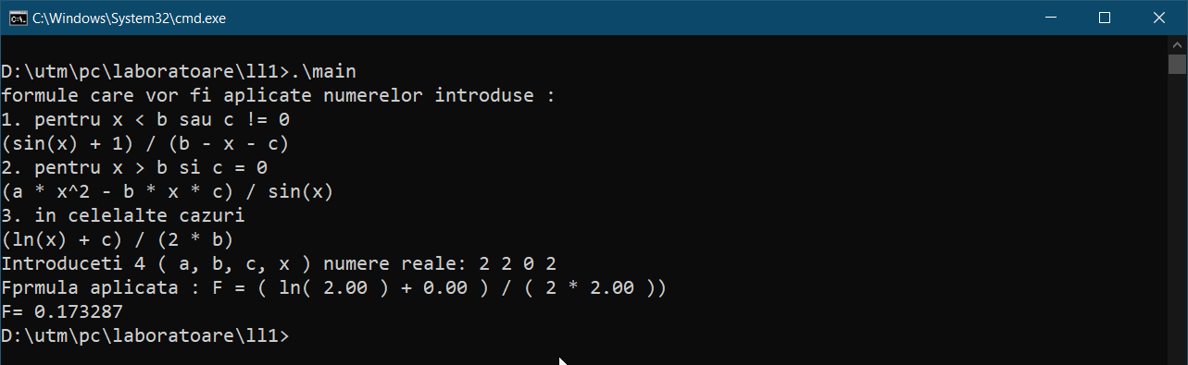
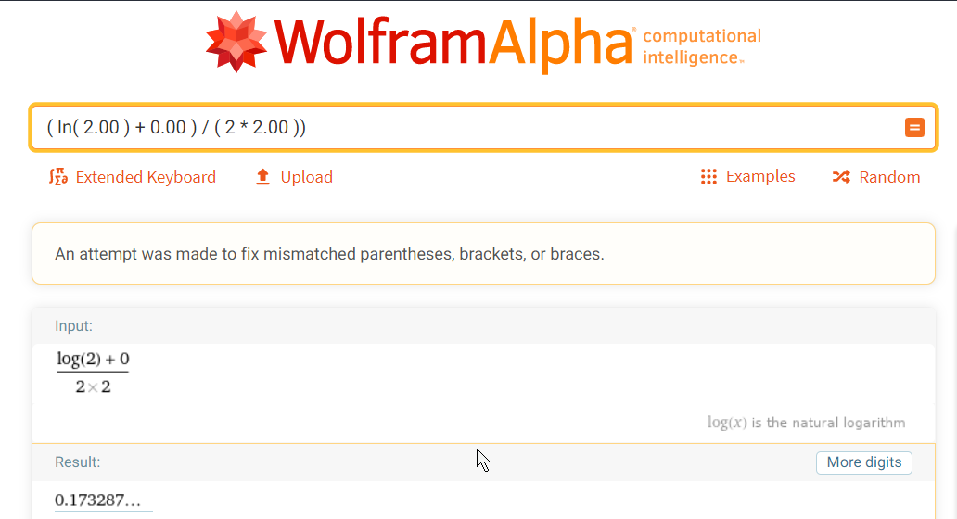
Analiza rezultatelor
- Rezultatele obținute au fost calculate corect.
- Însă în comparație cu rezultatul de pe google din primul exemplu tipul float nu este atât de precis având doar 6 zecimale după virgulă.

Concluzii

- Mi-am adus aminte cum se scriu programe în c.
- Am învațat unele fncții matematice care în alte limbaje de programare sunt altfel.
- Am scris un program care funcționează corect.
- Programul dat poate fi înbunatățit fiind că datele de ieșire nu sunt foarte precise iar utilizatorul nu poate face alte operații fară a porni programul din nou.
- Instrucțiunile condiționale sunt un element esențial al algoritmilor.
- Programele simple nu au nevoie de scheme logice.

Bibliografie:

1. Funcții predefinite din limbajul C.pdf
2. https://www.wolframalpha.com/
3. https://www.google.com/

